Warszawa, 26.01.18

Artystyczny salon, czyli jak osiągnąć oryginalny efekt
w aranżacji salonu

Masz artystyczną duszę? Lubisz wszystko, co oryginalne, niepowtarzalne i stylowe? Chcesz, by tak też wyglądały Twoje cztery kąty? Poniżej znajdziesz kilka wskazówek od ekspertów salonów Agata, dzięki którym osiągniesz artystyczny klimat w pokoju dziennym. Czasami wystarczy trochę dodatków, aby efekt był zaskakujący. Sprawdź sama!

Artystyczny klimat w mieszkaniu może kojarzyć się z chaosem, miszmaszem kolorystycznym i brakiem spójności. Nic bardziej mylnego! Kilka drobnych, dopasowanych do Twojego stylu zmian w salonie może nadać mu świeży, nowoczesny i przede wszystkim artystyczny charakter.

Sofa do wymiany?
Jeśli nie boisz się eksperymentować w aranżacji wnętrz, a Twoja sofa lub fotel nadaje się do wymiany – postaw na niestandardową, oryginalną konstrukcję lub kolor. Nasycony błękit, świeży róż lub skandynawska szarość z pikowanym oparciem – aby osiągnąć artystyczny efekt wystarczy jedynie odrobina szaleństwa. Jak podkreślają eksperci salonów Agata, odważna, niestandardowa sofa lub fotel stanowiący centrum pomieszczenia to niezawodny sposób na widoczną odmianę.

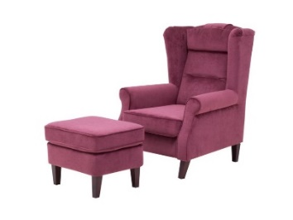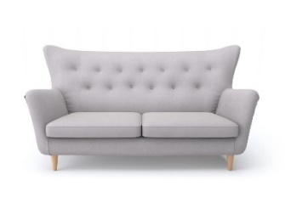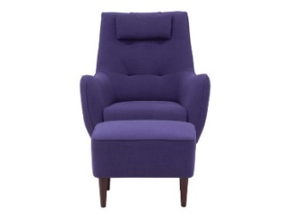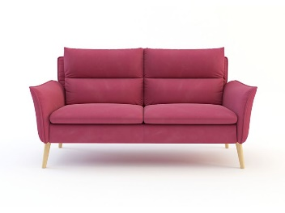

Ważna jest personalizacja!
Artystyczny efekt można osiągnąć również dzięki kilku drobnym elementom, na przykład ulubionym zdjęciom, obrazom i dodatkom aranżacyjnym. Jeśli jesteś fanką sztuki – powieś w jednym centralnym punkcie salonu kilka ulubionych dzieł i dekoracji obok siebie lub w przemyślanym nieładzie. Dobrym pomysłem jest też zawieszenie pustych, ozdobnych ramek zamiast obrazów. Pamiętaj, że aby osiągnąć oryginalny efekt, do każdego zdjęcia powinna być wybrana inna ramka.

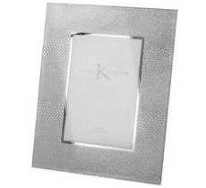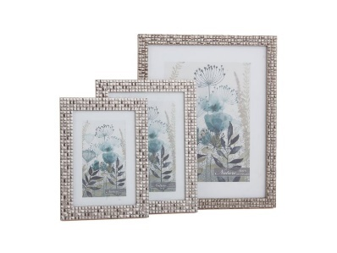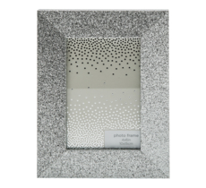

Magia oświetlenia
Odpowiednia ekspozycja mebli czy dodatków jest bardzo ważna, zwłaszcza gdy chcemy zbudować artystyczny klimat w salonie. Podświetlane obrazy na ścianach czy designerska lampa przy fotelu stworzą nastrój, ale przede wszystkim zwrócą uwagę na meble czy dodatki, które najbardziej odzwierciedlają Twój styl. Dzięki klimatycznym świecom w różnych kształtach i kolorach dodasz odrobinę ciepła przestrzeni.
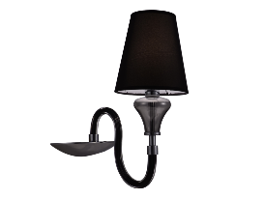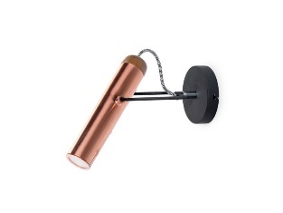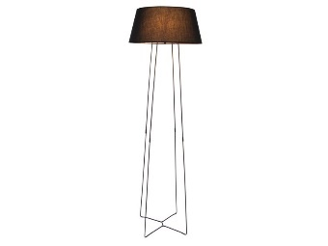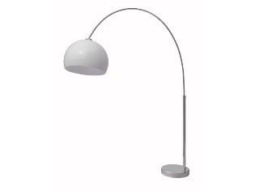

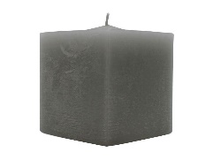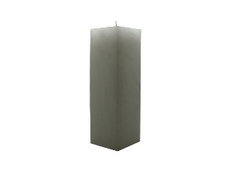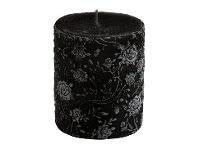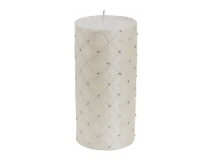

Pamiętaj, że kluczem do osiągnięcia zamierzonych efektów we wnętrzu jest dopasowanie go do Twojej osobowości. To Ty musisz czuć się w nim dobrze, bo to Ty je tworzysz!

***

O Agata SA.:
Agata S.A. to sieć wielkopowierzchniowych salonów mebli oraz artykułów wyposażenia wnętrz w Polsce; obejmująca 24 wielkopowierzchniowe salony zlokalizowane zarówno w dużych, jak i średnich miastach w całym kraju. Agata S.A. poprzez punkty sprzedaży detalicznej i e-commerce oferuje kolekcje do pokoju dziennego, dziecięcego, sypialni, jadalni i kuchni, a także szeroką gamę produktów i akcesoriów do aranżacji wnętrz. Marka zapewnia dostęp do artykułów ponad 250 krajowych i zagranicznych producentów kilkudziesięciu marek własnych oraz szerokiego grona doradców, projektantów i ekspertów. Więcej o Agata S.A: www.agatameble.pl

Kontakt dla mediów:

Anna Wilczak
Specjalista ds. marketingu
Agata SA

Al. Roździeńskiego 93
40-203 Katowice
Tel. +48 32 73 50 704
Tel kom. +48 695 652 957
anna.wilczak@agatameble.pl

Joanna Bieniewicz
24/7Communication Sp. z o.o.
ul. Świętojerska 5/7
00-236 Warszawa
tel.: 22 279 11 15
tel. kom: +48 501 041 408
joanna.bieniewicz@247.com.pl

